МИНОБРНАУКИ РОССИИ

Федеральное государственное бюджетное образовательное учреждение   
высшего образования

НИЖЕГОРОДСКИЙ ГОСУДАРСТВЕННЫЙ ТЕХНИЧЕСКИЙ

УНИВЕРСИТЕТ им. Р.Е.АЛЕКСЕЕВА

Институт Радиоэлектроники и Информационных Технологий

Отчёт

по лабораторной работе №1

**«Геоинформационная система «Карта Москвы»**

ПРЕПОДАВАТЕЛЬ:

________________ Степаненко М.А.

(подпись) (фамилия, и.,о.)

СТУДЕНТ:

________________ Пасынков П.С.

(подпись) (фамилия, и.,о.)

24-ИВТ-3

(шифр группы)

Работа защищена «_____» ____________

С оценкой _________________________

Нижний Новгород 2025

**Вариант 17**

**Лабораторная работа №1 «Геоинформационная система «Карта Москвы»**

**Цель работы:** Освоение приемов работы с геоинформационной системой на примере 2ГИС «Карта Москвы», «карта Нижнего Новгорода» по вариантам.

1. Осуществить поиск объекта по указанному адресу (по карте Москвы), отметить на карте место, соответствующее заданному адресу, найти ближайшую станцию метро, указать путь к ней, и расстояние по прямой.

Москва, Нащокинский переулок, 7

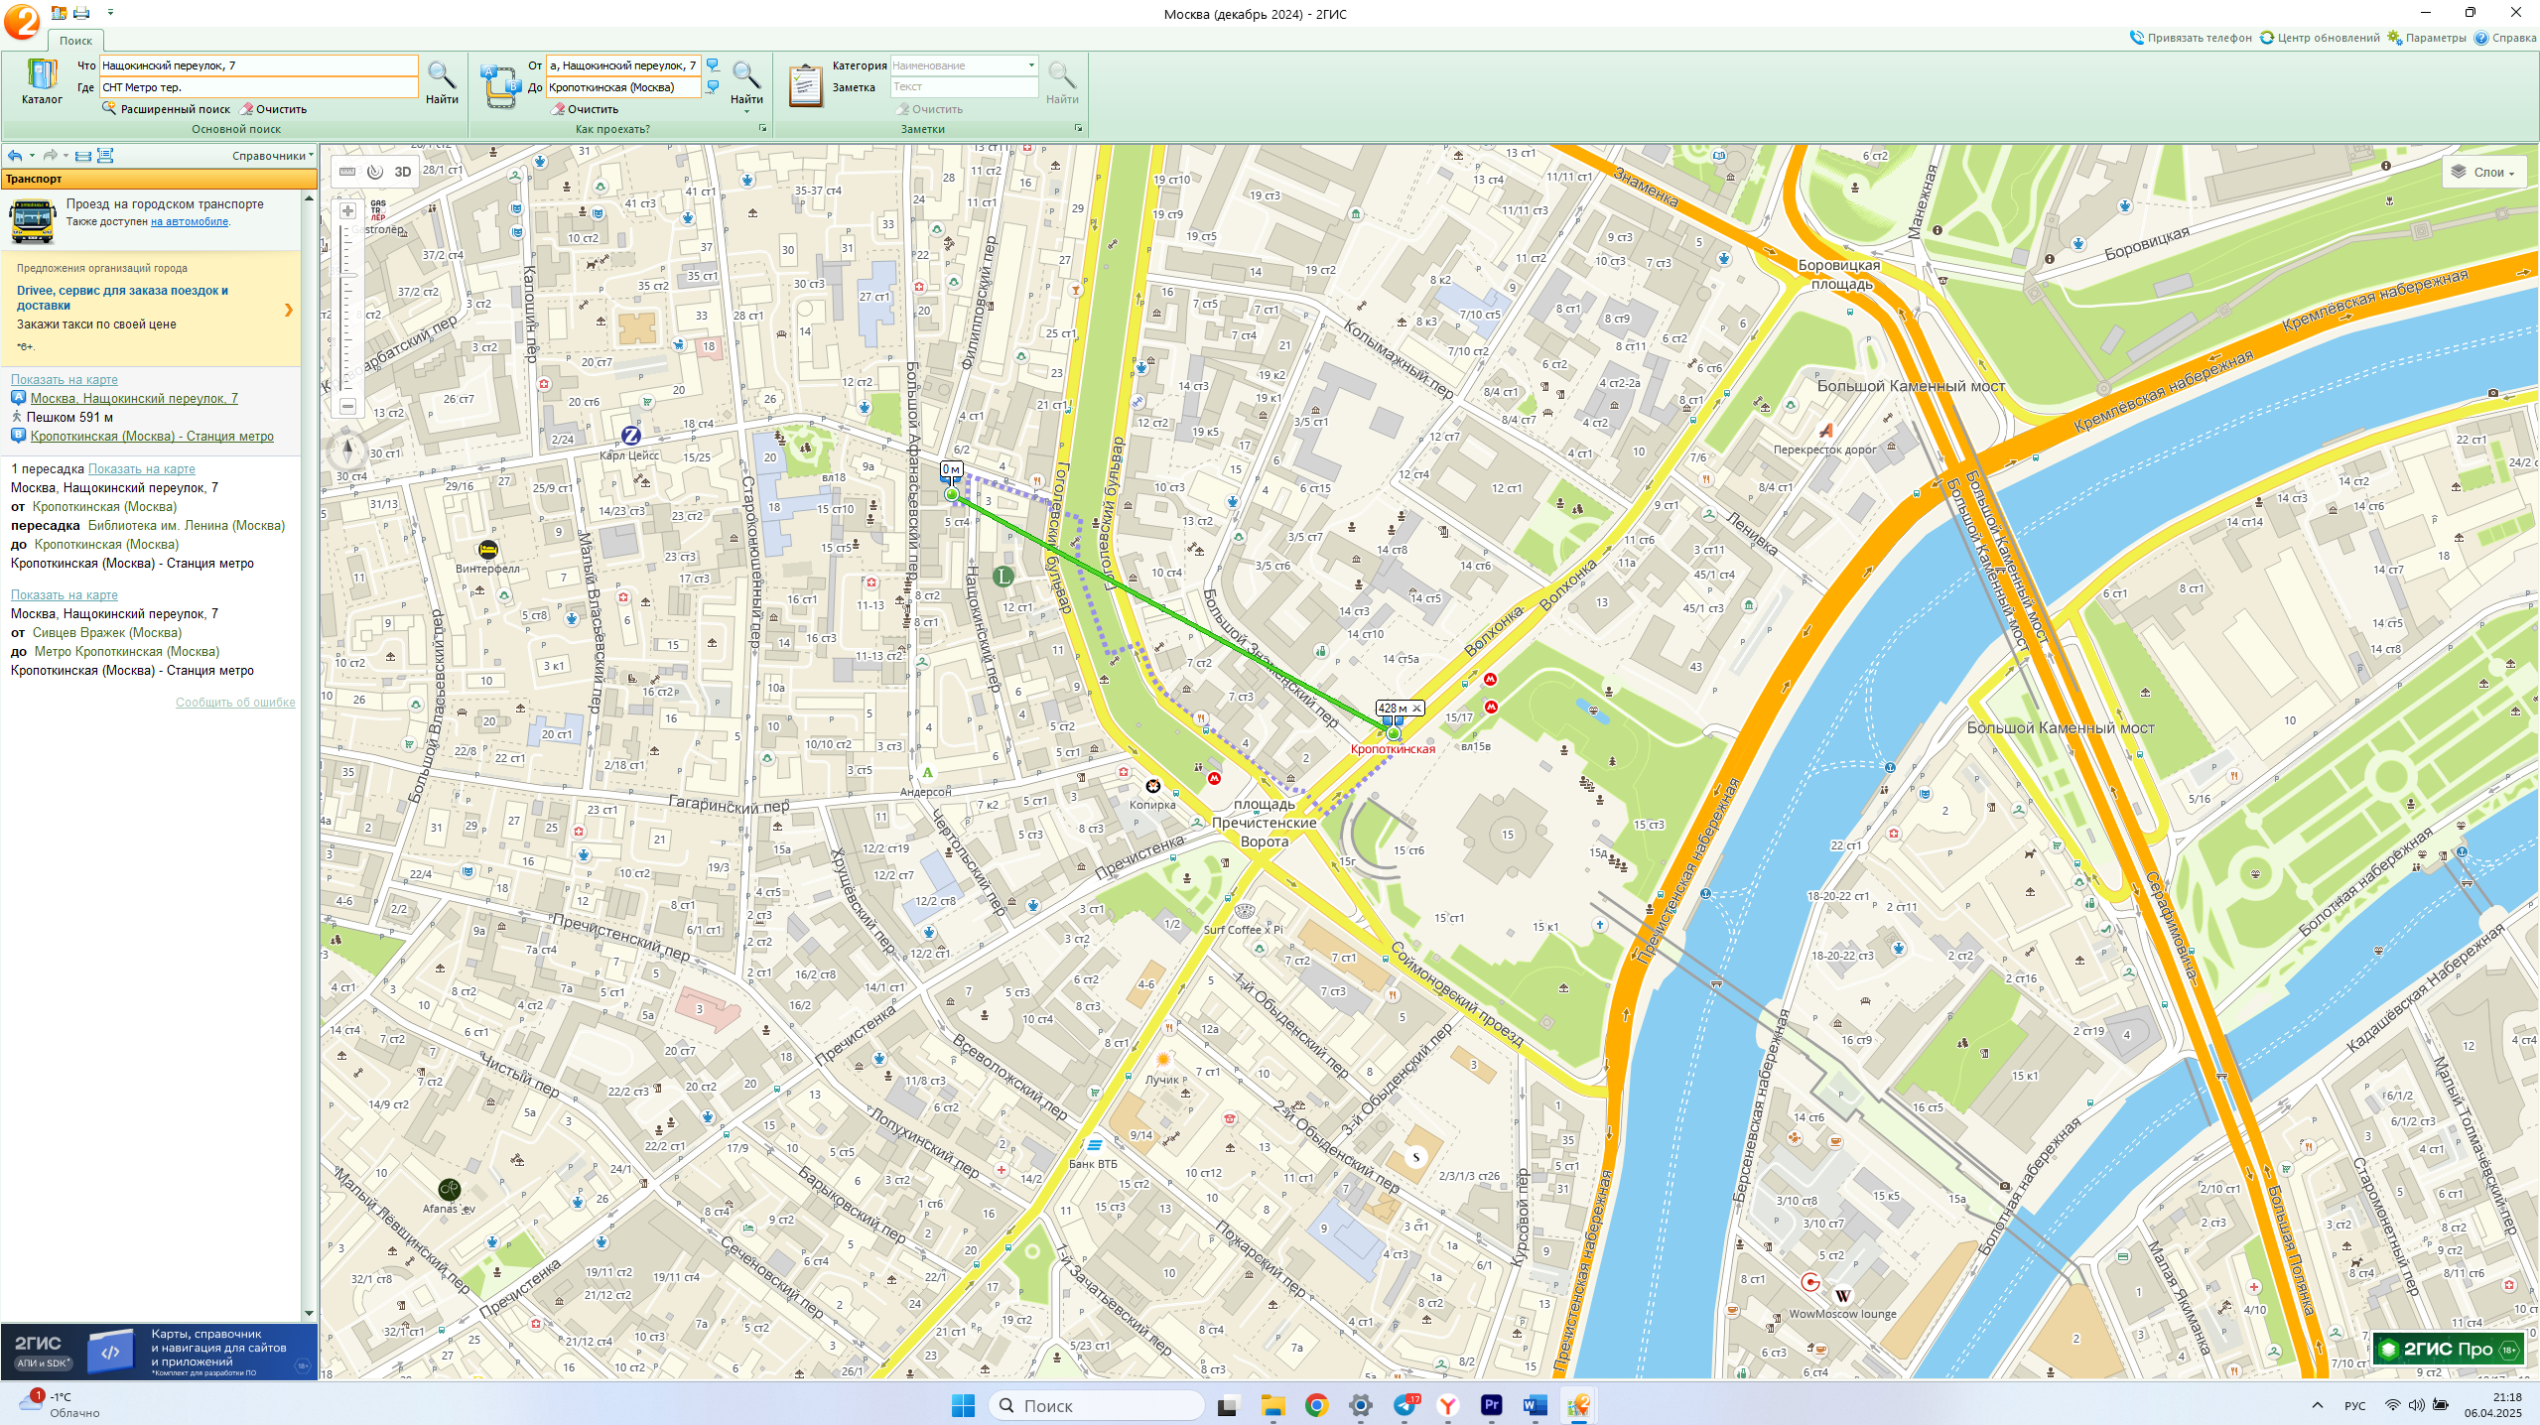

1. ВУЗы, банкоматы, находящиеся в радиусе 1 км от указанного адреса.

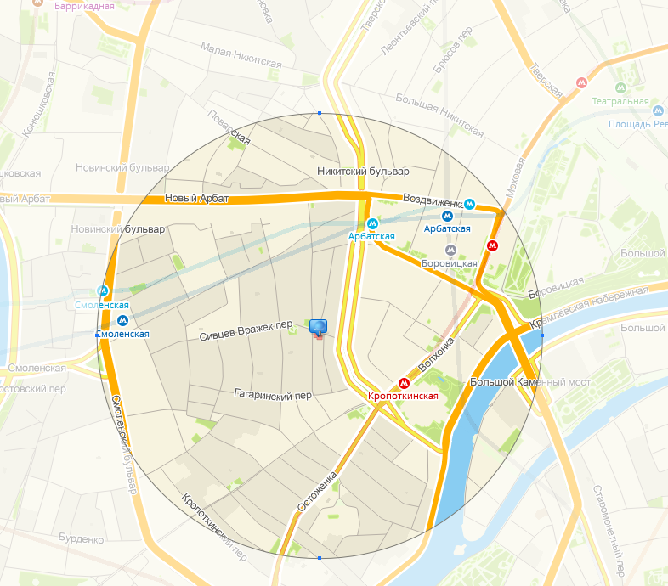

**Банкоматы:**

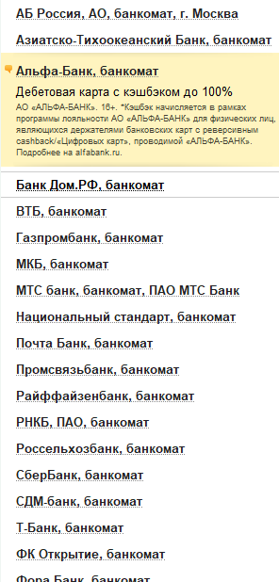

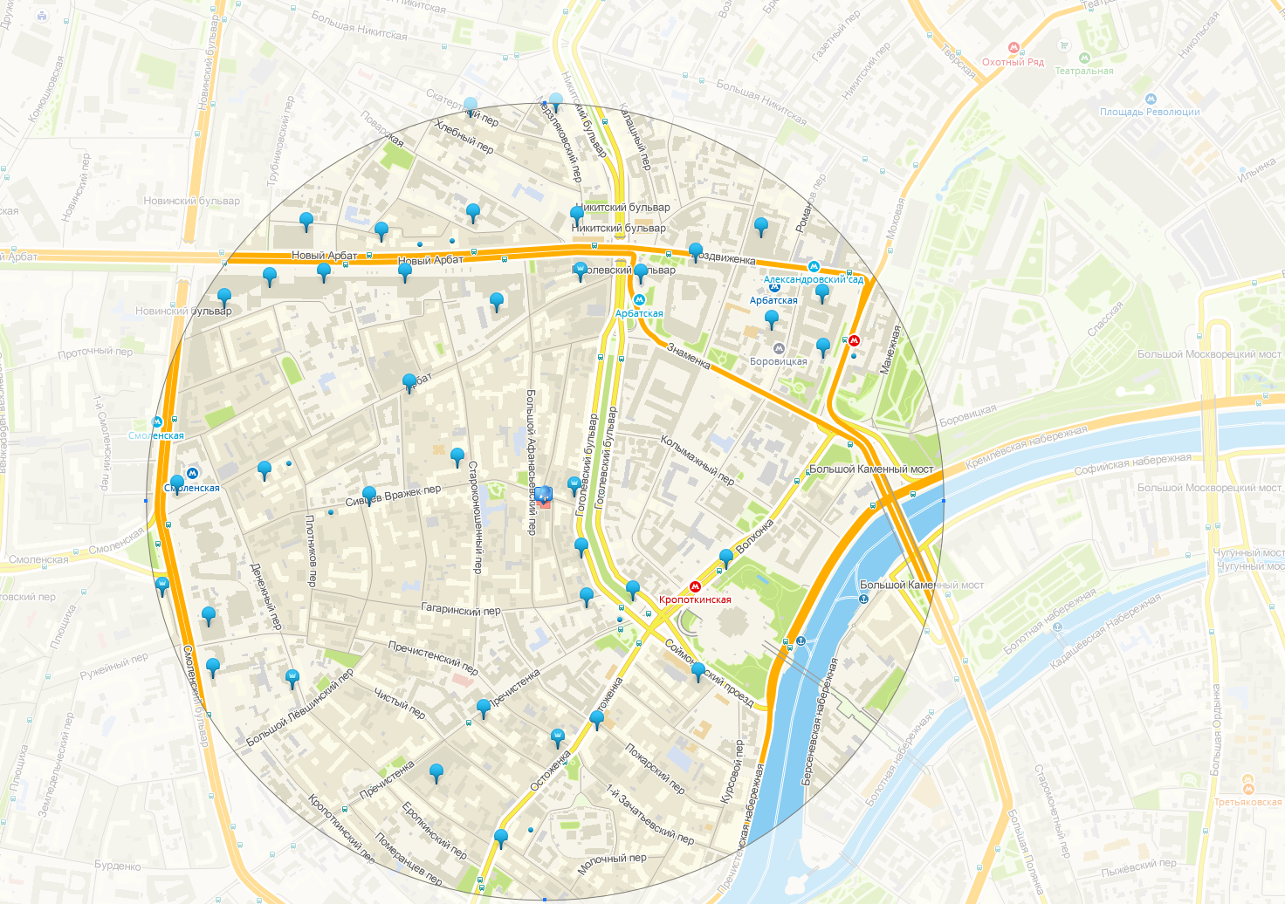

1. Найти адреса указанных в варианте ВУЗов (по карте Москвы), их учебных корпусов (филиалов) в Москве.

Московский гуманитарно-экономический университет.

Ленинский просп., 8, стр. 16, Москва

Филиалов нет

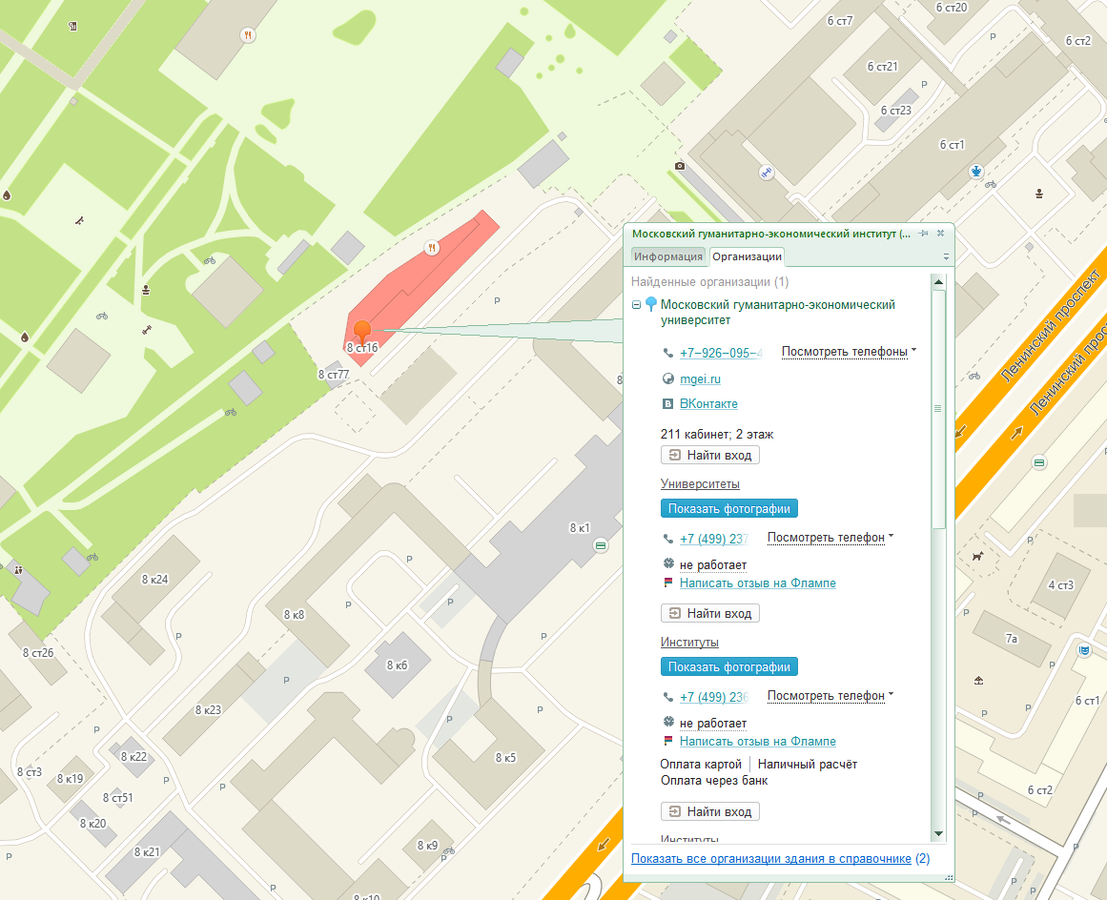

3. Определение расстояния и маршрута движения от места жительства до места учебы:

1 корпус, 6 корпус НГТУ (по карте Нижнего Новгорода).

Определить оптимальное расстояние от места Вашего проживания до ВУЗа, указать несколько альтернативных маршрутов с использованием траекторий общественного транспорта и движения по пешеходным зонам.

Место жительства – Проспект Гагарина, 1

До 6 корпуса НГТУ

На маршрутке т45:

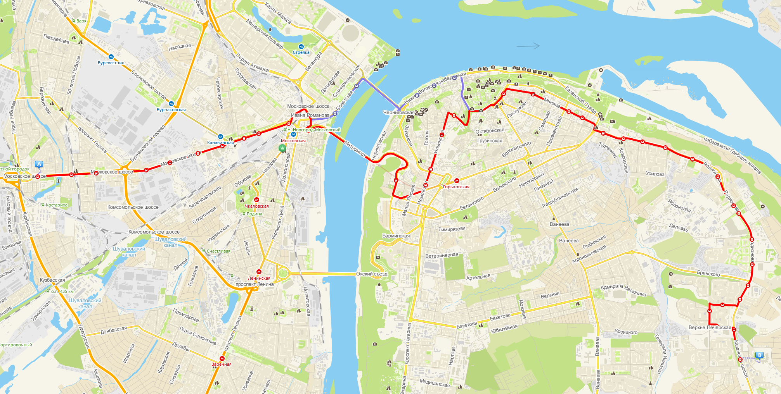

До 6 корпуса НГТУ

На автомобиле:

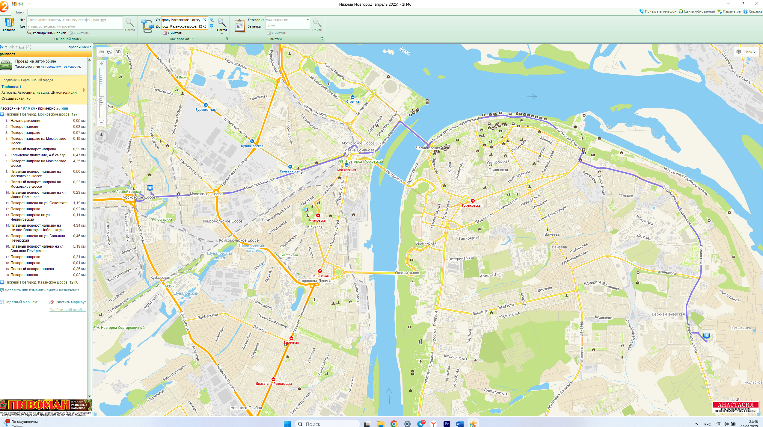

До 1 корпуса НГТУ

На автомобиле:

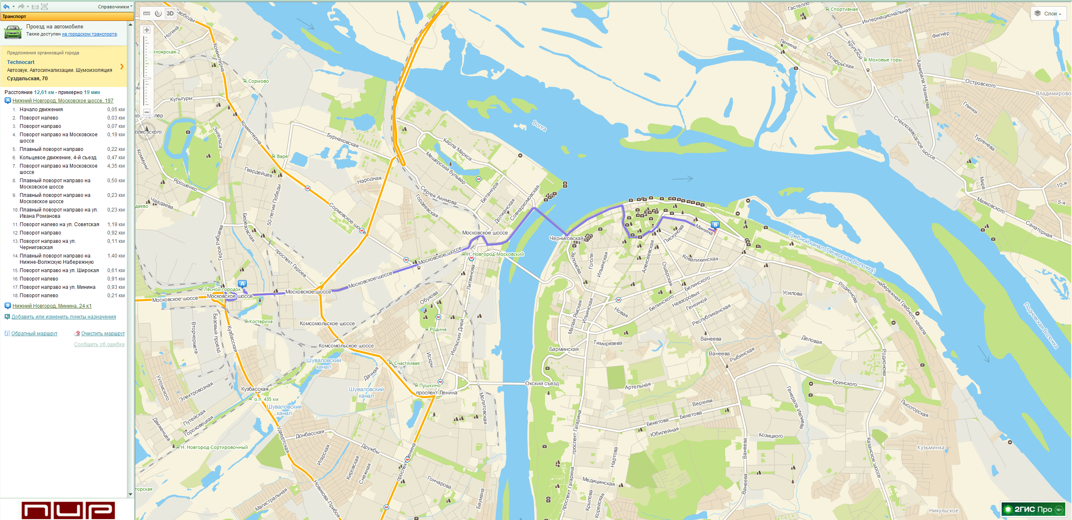

До 1 корпуса НГТУ

На маршрутке т45:

